

Výročná správa
za rok 2020

AUTOTRANSPORT, s.r.o.
Jilemnického 4,
SK080 01 PREŠOV
SLOVENSKO
IČO: 36 698 601
IČ DPH: SK2022320575
Bankové spojenie: Tatra Banka, a.s.
Č. ú.: 2926778165/1100
IBAN: SK40 1100 0000 0029 2677 8165,
BIC: TATRSKBX

Prepravujeme od roku 1992 !!!

Spoločnosť AUTOTRANSPORT, s.r.o. vznikla v roku 2006 v Prešove transformáciou právnej formy a obchodného mena. Jej história podnikania v oblasti cestnej nákladnej dopravy siaha ale až do roku 1992. Špecializuje sa na poskytovanie služieb v oblasti medzinárodnej a vnútroštátnej cestnej nákladnej dopravy, zasielateľstva, logistiky a servisu nákladných vozidiel na vysokej úrovni. Spoločnosť vlastní mnohé ďalšie odborné technické certifikáty súvisiace so servisnou činnosťou. Okrem toho je organizácia držiteľom certifikátu systému manažérstva kvality podľa normy ISO 9001:2015. Zavedený systém manažérstva kvality uplatňuje na činnosti v oblasti cestnej nákladnej dopravy a zasielateľstva. Spoločnosť AUTOTRANSPORT je členom združenia cestných dopravcov na Slovensku – ČESMAD Slovakia.

Organizácia sa neustále prispôsobuje nielen ekologickým podmienkam trhu každoročným obnovovaním svojho vozidlového parku vozidlami stále viac prijateľnejšími životnému prostrediu. Na dopravnom trhu je obchodné meno AUTOTRANSPORT spojené so spoľahlivosťou a kvalitou poskytovania dopravných služieb v rámci celej Európskej únie.

Spoločnosť zamestnáva v priemere 65 zamestnancov ročne. Je možné ich rozdeliť do dvoch hlavných skupín podľa druhu vykonávaných činností. Prvú skupinu tvoria riadiaci pracovníci, manažér kvality, vedúci dopravno-technického úseku a druhú skupinu predstavujú zamestnanci, ktorí zabezpečujú vykonávanie prevádzkových činností t.j. vodiči, zasielatelia a servisní pracovníci.
Väzby nadradenosti a podradenosti jednotlivých funkčných miest sú stanovené formou organizačného diagramu – organigramu na obrázku 1. zobrazenom nižšie. Skladá sa z troch nasledovných organizačných jednotiek a to vrcholový manažment, dopravno-technický úsek a obchodno-ekonomický úsek.

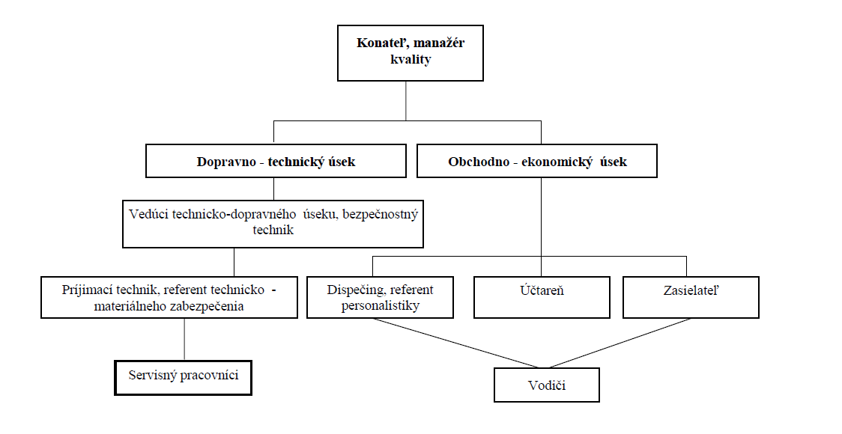

Obr. 1 Organizačná štruktúra spoločnosti AUTOTRANSPORT, s.r.o.

Na základe personálneho plánu vytvoreného na rok 2020, ktorý je súčasťou vedenia dokumentácie k SMK v oblasti personalistika, boli zistené skutočné stavy zamestnancov na jednotlivých úsekoch k 31.12.2020, ktoré sú uvedené v tabuľke 1.
Štruktúra zamestnancov podľa personálneho plánu k 31.12. 2020
Organizačná jednotka | Názov funkčného miesta | Počet zamestnancov
Vrcholový manažment | Konateľ | 2
Vrcholový manažment | Manažér kvality (zároveň konateľ) | 1
Dopravno-technický úsek | Vedúci úseku, technik BOZP | 1
Dopravno-technický úsek | Referent technicko-materiálneho zabezpečenia | 1
Dopravno-technický úsek | Servisní pracovníci | 6
Dopravno-technický úsek | Vodiči cestnej nákladnej dopravy | 40
Obchodno-ekonomický úsek | Dispečer, referent personalistiky | 2
Obchodno-ekonomický úsek | Zasielateľ | 5
Obchodno-ekonomický úsek | Referent účtovníctva | 4
SPOLU |  | 62

Skutočný stav zamestnancov sa voči plánovanému stavu počas roka menil len na pozícii vodič. Každý vodič má pridelené vlastné vozidlo a ak nastane zmena v počte vozidiel, mení sa aj počet vodičov. Podnik má vo vypracovanom personálnom pláne stanovených minimálne 2 záložných vodičov (striedačov), bohužiaľ aktuálny stav vodičom na trhu je nulový, preto firma nedokáže momentálne zabezpečiť striedačov.
Systém riadenia organizácie je uplatňovaný na základe zavedeného SMK podľa súboru noriem ISO 9001:2015. AUTOTRANSPORT prispôsobil svoj systém manažérstva veľkosti spoločnosti, organizačnému usporiadaniu, zložitosti vykonávaných činností a štruktúre zamestnancov. V praxi to znamená, že aplikuje procesný systém manažérstva založený na identifikácií realizovaných procesov, na riadení a ich vzájomnej interakcii pre dosiahnutie vytýčených cieľov.
Organizácia uplatňuje líniový systém riadenia. O zásadných strategických rozhodnutiach rozhoduje vrcholový manažment organizácie v rámci ročného preskúmania manažmentom. Predstaviteľom vrcholového manažmentu organizácie je konateľ spoločnosti. Určujúcim poslaním manažmentu organizácie je prostredníctvom strategických rozhodnutí dosahovať plánované hospodárske výsledky s následným trvalým rozvojom organizácie.
Systém manažérstva kvality organizácie AUTOTRANSPORT je dôležitou a neoddeliteľnou súčasťou celkového riadenia organizácie. Za tým účelom manažment identifikoval a definoval jednotlivé procesy, z ktorých sa tento systém skladá. Procesy sú rozdelené do troch hlavných skupín podľa realizovaných činností na riadiace, realizačné a podporné procesy. Na obrázku 2 je zobrazený procesný model SMK a vizuálne znázornená hierarchia jednotlivých jeho procesov.
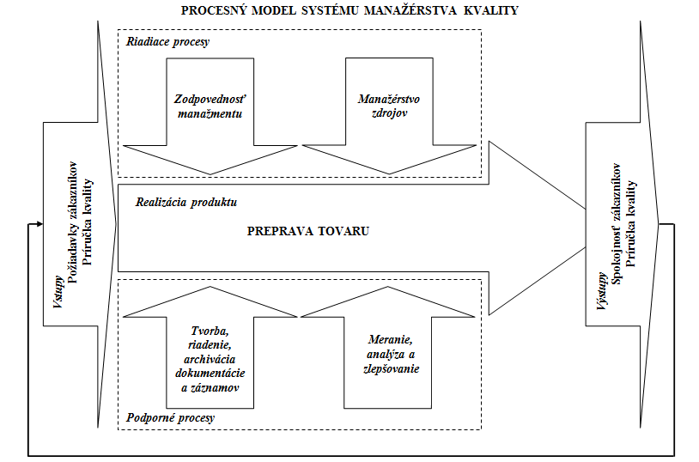
Obr. 2 Procesný model systému manažérstva kvality;

Organizácia cestnú nákladnú dopravu vykonáva na základe osvedčenia o odbornej spôsobilosti konateľa, finančnej spôsobilosti deklarovanej vlastným imaním uvedeným v účtovnej závierke za rok 2020 a v súlade s prepravným poriadkom spoločnosti zverejneným na oficiálnej internetovej stránke dopravcu.

Proces poskytovania prepravných služieb má organizácia detailne vysvetlený a je uvedený vo forme vývojového diagramu v internej dokumentácii v Príručke kvality. Ponúkané služby sú v prevažnej miere zabezpečované prostredníctvom vlastných dopravných prostriedkov a techniky.

Prepravné služby ponúkané organizáciou sú v súčasnosti realizované na základe znalostí charakteristík jednotlivých druhov prepráv, zdokumentovania ich postupov a pracovných inštrukcií, realizácie monitorovania a merania ich procesov, ako aj samotnej prepravy a zavedenia činnosti týkajúcich sa uvoľňovania produktu po jeho dodaní. Organizácia, v súlade so znením dokumentu Pracovný manuál zasielateľa a dispečera, zaviedla jednoznačné identifikovanie, operatívne riadenie a sledovanie priebehu procesu realizácie ponúkaných služieb. Výsledky uvedených činností sú využívané na identifikáciu produktu od jeho vzniku (prijatie objednávky), cez jeho realizáciu (monitorovanie a meranie procesu), až po zisťovanie výsledku celkového priebehu realizovanej služby (hodnotenie prepravy dopravcom a meranie spokojnosti zákazníka).
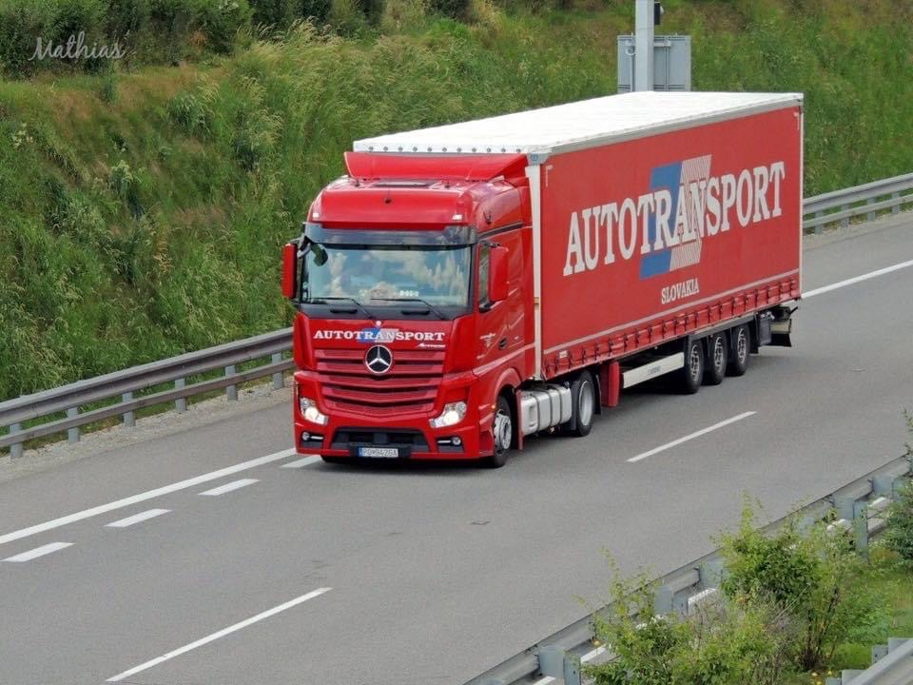

Obr. 4 Dizajn vozidiel prevádzkovaných spoločnosťou AUTOTRANSPORT, s.r.o.

Analýza štruktúry vozidlového parku
Vozidlový park dopravcu sa skladá z vozidiel nákladnej dopravy a osobnej dopravy. Osobné vozidlá slúžia vedeniu organizácie, vedúcemu úseku zasielateľstva a vedúcemu technického úseku. Nákladné vozidlá sú nevyhnutnou súčasťou podnikania v cestnej nákladnej doprave a realizácie produktu firmy t.j. poskytovanie prepravných a zasielateľských služieb. Predstavujú významný produktový faktor podniku cestnej dopravy.
Spoločnosť disponuje 44-timi návesovými súpravami k 31.12.2020. Podnik vlastní ťahače značiek VOLVO (29 %) a MERCEDES (71 %). Podľa emisnej triedy sú v prevedení, EURO 5, EEV a EURO 6.
Návesy sú značiek KRONE a SCHMITZ, ktoré sú rozdelené do dvoch skupín podľa objemu ložnej plochy a to na klasické valníkové - plachtové (93 m³) a mega návesy veľkoobjemové (100m³). Všetky vozidlá sú vybavené monitorovacími zariadeniami WEBDISPEČINK od spoločnosti EUROWAG, a.s., ako aj potrebnými dokladmi, certifikátmi k jazde a mobilnými telefónmi s datami. Všetky ťahače a návesy spoločnosti sú bez rozdielu od výrobcu v červenom prevedení a sú označené logom spoločnosti, viď obr.4.
Priemerný vek skupiny ťahačov k 31.12.2020 je na základe spôsobu výpočtu podľa váženého aritmetického priemeru 4 roky.

- Analýza výkonového využitia dopravných prostriedkov
Jazdný výkon a spotreba vozidlového parku za jednotlivé mesiace v roku 2020

Jedno vozidlo najazdilo počas roka 202 v priemere 129 997 km a priemerná spotreba bola 29,38 l/100 km, využiteľnosť jázd 93,20%.

Spoločnosť AUTOTRANSPORT vedie záznamy o dôležitých ukazovateľoch hospodárenia za účelom ich medziročného prípadne medzimesačného porovnávania. Medzi takého ukazovatele patria:
- tržby z prepravných služieb vykonávaných vlastnými vozidlami
- tržby z prepravných služieb vykonávaných cudzími vozidlami
- celkové výnosy z prepravných služieb
- priemerné percento provízie
- sumy cestovných náhrad
- celkové a prázdne ubehnuté kilometre
- celková a priemerná spotreba.
Analýza dopravnej a zasielateľskej činnostii

Na základe údajov z programu SPED5g je možné zhodnotiť, že v roku 2020 AUTOTRANSPORT, s.r.o., realizoval z celkového objemu prepráv vlastnými vozidlami približne 88 % prepráv, pričom z medzinárodných prepráv tvorí takmer 50 % exportov a 50 % importov. Ide o vyvážený počet, súčiniteľ využitia jázd β je 93,20%.. Takmer 12 % z celkového počtu cca 6000 prepráv je zabezpečovaných inými dopravcami, teda zasielateľský. Ide o zákazníkov, ktorým zasielatelia vyťažujú vozidlá v prípadoch, keď nie je možné vykonať prepravu vlastným vozidlom alebo v prípade zabezpečovania prepravy tovaru z krajín východnej Európy, napríklad z Bieloruska (55% z celkových medzinárodných importných prepráv), kde AUTOTRANSPORT svojimi vozidlami nevykonáva prepravy.
Zo všetkých krajín, do ktorých spoločnosť zabezpečuje prepravy cestnými nákladnými vozidlami, patrí Nemecku významné postavenie. Najväčší podiel, až 60 %, z hľadiska exportných má prepravná relácia SK – DE a taktiež aj importných prepravách má najväčší podiel, a to 55 %, prepravná relácia DE – SK..
Zasielatelia a dispečeri v aspoločnosti AUTOTRANSPORT aplikujú jednotné zásady a postupy pri všetkých zasielateľských a dispečerských procesoch. Tieto postupy sú uvedené v internej smernici Pracovný manuál zasielateľa a dispečera, ktorá je súčasťou dokumentácie k SMK ISO 9001:2015. Tieto procesy tvoria činnosti ako napr. prijatie zasielateľského príkazu, zber marketingových informácií, výber dodávateľov prepravných služieb, riešenie nezhôd počas prepravy, hodnotenie dodávateľov prepravných služieb, meranie spokojnosti zákazníka.

Ostatné podnikateľské činnosti
AUTOTRANSPORT, s.r.o., prevádzkuje aj servis nákladných vozidiel a pracovných strojov. Vykonáva diagnostikovanie a opravy všetkých typov a značiek vozidiel. Podnik je autorizovaným servisom návesovej i prívesovej techniky KRONE. Skúsení servisní zamestnanci sú pravidelne školení v oblasti vzduchových systémov WABCO, brzdových systémov KNORR-BREMSE, náprav SAF, podvozkových systémov BPW, spojok VALEO a nezávislých kúrení WEBASTO. Podnik vlastní diagnostiku WURTH-WABCO. Dopravca má na svojej internetovej stránke zverejnené certifikáty týkajúce sa odbornej spôsobilosti a vyškolenia svojich servisných pracovníkov na profesionálnu úroveň. [2]
Ďalšou prevádzkovou činnosťou dopravcu je predaj PHM. Podnik vlastní čerpacie zariadenie, z ktorého je doplňovaná nafta do vlastných ale aj cudzích vozidiel. Celý princíp čerpania pohonných hmôt je založený na tankovacích kartách, ktoré majú pridelené vodiči dopravcu ako aj vedúci dopravno-technického úseku v prípade dopytu zákazníkov. Takýmto systémom si podnik zaručí prehľad o objeme pohonných hmôt spotrebovaných pre vlastné účely a predaných pre cudzie účely svojim zákazníkom. Čerpaním nafty v priestoroch sídla podniku si dopravca zabezpečí dohľad nad touto činnosťou a obmedzí riziko neoprávneného úbytku nafty.
Spoločnosť ďalej ponúka parkovacie, skladovacie a reklamné priestory na prenájom, predaj náhradných dielov a iných komodít na nákladné vozidlá.

Vyhodnotenie stanovených cieľov spoločnosti za rok 2019

V nadväznosti na manažmentom organizácie schválenú politiku kvality, boli prijaté tieto ciele v oblasti kvality a rozvoja organizácie Autotransport, s.r.o.:

- Udržať si súčasných zamestnancov, školeniami a aktívnym osobným prístupom manažmentu spoločnosť a zachovať priemernú fluktuáciu po 5% .
Termín: 31.12.2020
Zodpovedný: manažment organizácie
Fluktuácia na úrovni 4,6% – cieľ splnený
2. Dosiahnúť za rok 2020 kladný hospodársky výsledok.
Termín: 31.12.2020
Zodpovedný: manažment organizácie
HV za rok 2020 bol zisk na úrovni 143 447eur- cieľ splnený
3. Udržať počet vozových jednotiek v roku 2020 minimálne na úrovni 46 ks, obnoviť ťahače r.v 2012 normy EURO 5 na nové normy EURO6
Termín: 31.12.2020
Zodpovedný: manažment organizácie
Stav vozidiel k 31.12.2020 44ks – cieľ nesplnený, ťahače r.v 2012 vymenené za nové EURO 6- cieľ splnený

V roku 2020 boli vymenené vozidla r.v. 2012 /EURO5/ za nové EURO6 v počte 2ks
Za rok 2019 boli splnené všetky 2 stanovené cieľe, jeden cieľ hlavne čiastočne z dôvodu COVID krízy nesplnený.

Vyhodnotenie reklamácií, sťažností a nezhôd

V priebehu r. 2020 neboli zaznamenané žiadne reklamácie, sťažnosti a iné nezhody od zákazníkov. Všetky poistné udalosti boli riešené zmluvným maklérom RESPECT Slovakia, s.,r.o. cez poistenia v ASP,a.s..
Za rok 2020 boli zaznamenané na DTU 2 nezhôdy z vodičmi, pričom všetky boli riešených cez ich osobné poistenie zodpovednosti pri výkone povolania., celková vyplatená suma z poistenia zodpovednosti bola 567,64eur.

Vyhodnotenie práce zamestnancov

- mesačné hodnotenie výkonu vodičov,
- výsledok hodnotenia TPH zamestnancov je veľmi dobrý, počas celého roka nebola zaznamenaná u týchto zamestnancoch žiadna interná nezhody, fluktuácia je minimálna.
-stanovený nový personálny plán 2021.

Hodnotenie dodávateľov nakupovaných produktov

Začiatkom roka 2021 boli prehodnotení zmluvní a schválení hlavní dodávatelia za rok 2020. U dodávateľov nenastali žiadne väčšie zmene, hlavní dodávatelia ostali nezmenení a odsúhlasení na rok 2021. Neschválení dodávatelia nie sú žiadni, pričom sa pri kupovaní rôznych špecifických vecí v roku 2020 sa môžu použiť po schválení konateľom aj iní dodávatelia, ktorí sú neuvedení v zoznamoch./viď zoznamy v prílohe/

Hodnotenie spokojnosti zákazníkov

Prejednaný prehľad spolupracujúcich firiem za r. 2020 2021 podľa objemu poskytnutých preprav. Zo strany našich hlavných zákazníkov bola spolupráca hodnotená ako výborná., viď hodnotenia zákazníkov. Boli riešené 2 nezhody zo zákazníkmi, jednalo sa o škody, ktoré vznikli počas prepravy a boli riešené cez CMR poistenie ASP viď. tab.

Hodnotenie dodávateľov prepravných služieb
Prejednaní hlavní DPS, všetci bez akýchkoľvek sťažností a reklamácii, pri práci s novými dodávateľmi kompletizovať všetky dokumenty pred prepravou, stanovené je aby hodnotenia boli robené do programu SPED5g do časti interná poznámka, po koncoročnom hodnotení na základe hodnotenie jednotlivých prepráv sa stanoví do programu SPED5g či sa jedná o DPS spoľahlivého, resp. nespoľahlivého, Nespoľahliví DPS sa aj zaevidujú do zoznamu nespoľahlivých DPS /Príloha B PM01/. Nových DPS získavať aj z informačného systému cestnej dopravy, z registra dopravcov SR

Výhľad do roku 2021 a stanovené ciele

Stanovenie cieľov kvality spoločnosti na rok 2021 sa bude týkať hlavne udržania si kvalitných zamestnancov a znižovanie fluktuácie pod 5%, získavať nové zákazky, nových prepravcov a minimalizovať špedične prepravy.
V náväznosti na manažmentom organizácie schválenú politiku kvality, boli prijaté tieto ciele v oblasti kvality a rozvoja organizácie Autotransport, s.r.o.:

- Vytvoriť lepšie podmieky pre vodičov a tým si ich udržať a prilákať nových.
Termín: 31.12.2021
Zodpovedný: manažment organizácie

- Dosiahnuť v roku 2021 kladný hospodársky výsledok.
Termín: 31.12.2021
Zodpovedný: manažment organizácie

- Pokračovať v obnove vozidlového parku v prevedení ekologickej triedy EURO 6.
Termín: 31.12.2021
Zodpovedný: manažment organizácie

V Prešove 08.07.2021
Ing. Pavel Skalický
Konateľ

PRÍLOHA: Účtovná závierka za rok 2020,

